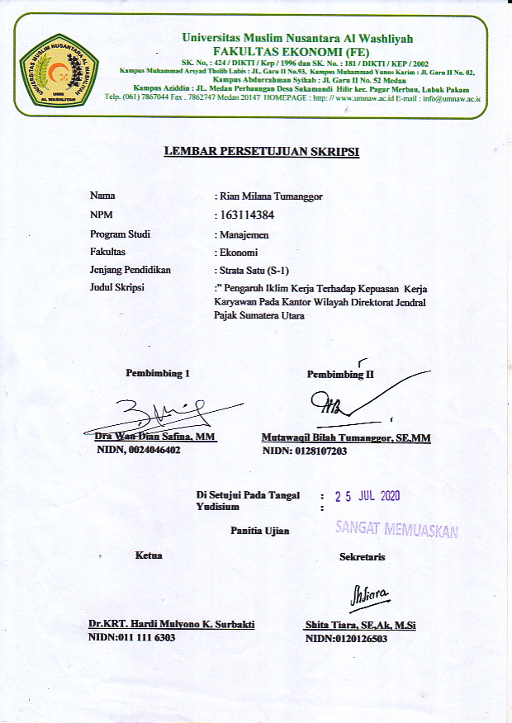
PENGARUH IKLIM KERJA TERHADAP KEPUASAN KERJA KARYAWAN PADA KANTOR WILAYAH DIREKTORAT JENDRAL PAJAK SUMATERA UTARA

SKRIPSI

RIAN MILANA TUMANGGOR
NPM: 163114384

